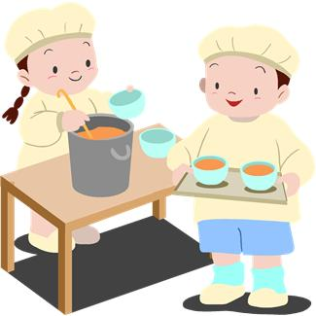
JÍDELNÍČEK

od 20.5. do 24.5.2013

DEN | PŘESNÍDÁVKA | OBĚD | SVAČINKA
PONDĚLÍ | Bílá káva  Rohlík graham  Sýrová pomazánka s mrkví  Banán | Hrachová polévka s lupínky  Pangas smažený  Brambory vařené s máslem  Hlávkový salát  Džus jahoda | Čaj jahoda  Chléb Křupák  Kapustová pomazánka  Rajče
ÚTERÝ | Kakao  Chléb Parlament  Pomazánka z míchaných vajec  Jablko | Kulajda  Přírodní vepřový plátek  Rýže dušená  Jablkový kompot  Čaj borůvka | Čaj banán  Šlehaný tvaroh s broskví  Oplatek
STŘEDA | Malcao  Rohlík  Jahodové máslo  Hruška | Vývar s drožďovými knedlíčky  Čevapčiči  Brambory vařené s máslem  Citronáda | Čaj borůvka  Koláček makový  Banán
ČTVRTEK | Čaj černý rybíz  Chléb Křupák  Pomazánka z krabích tyčinek  Rajče | Rýžová polévka s hráškem  Moravský vrabec  Zelí  Houskový knedlík  Sirup malina | Mléko  Bulka tmavá  Tvarohová pomazánka s vejci  Hrozno
PÁTEK | Čaj malina  Krupička s Grankem  Banán | Brokolicová polévka  Maso na kmíně  Těstovina  Tropiko - multivitamín | Čaj s medem  Rafaelo řezy  Pomeranč



Změna jídelníčku vyhrazena !

V Jeseníku dne : 16.5.2013
Zpracovala: Trávníčková Milena - kuchařka
Schválil: Hrouda Petr – provozář ŠJ

DOBROU CHUŤ!

